Муниципальное бюджетное общеобразовательное учреждение
средняя общеобразовательная школа №3 г. Усмани Липецкой область

«РАСТИМ ПАТРИОТОВ РОССИИ»
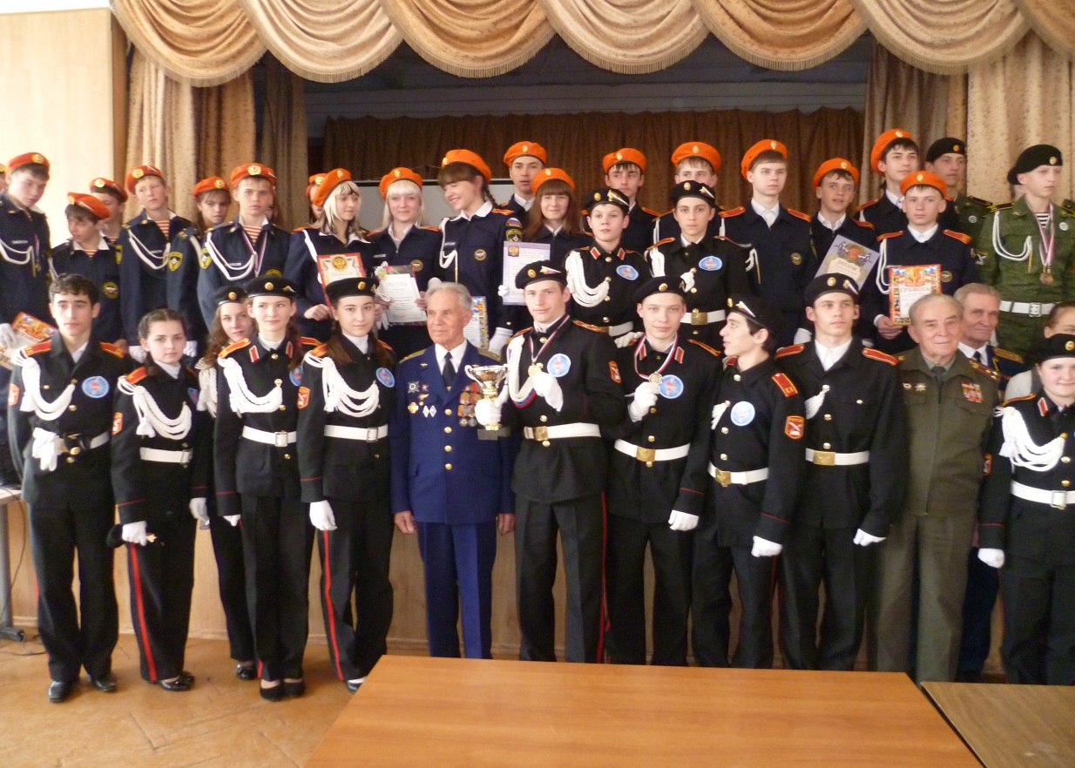Литературная композиция
по патриотическому воспитанию
«Растим патриотов России»
Руководитель: Захарова Татьяна Петровна,
учитель начальных классов
МБОУ СОШ №3 г. Усмани

Усмань 2021

Введение

Область применения – классный час, день Кадета.
Цель – патриотическое воспитание школьников через изучение истории .

Задачи:
- воспитывать патриотические чувства к подвигу российской истории от древних времен до наших дней;
- чтить память о героях России;
- прикоснуться своим личным участием к истории воинской славы России.
- развивать гражданскую активность.

«Растим патриотов России»
Слайд-текст «Храни себя, Россия!»

Ведущий 1: Слушайте нас, молодые!
Ведущий 2: Слушайте те, кто любит свою Родину!
Ведущий 3: Кто чтит память о защитниках Отечества!
- За Русь святую - гремел над войсками – клич князя Александра:
«Кто с мечом к нам придет, от меча и погибнет!
- На том стояла, и стоять будет русская земля!»
Ведущий 4: - В 20 лет за победу над шведами на реке Неве, князь Александр навеки получил от народа почетное прозвание Невский (все вместе)
Ведущий 1: - В 22 года князь разбил тевтонских рыцарей в ледовом побоище на Чудском озере.
Ведущий 2: - Всего 12 побед одержал Александр Невский за Русь родную, (слайд боевого стяга) с боевым стягом и изображением на нем «Спасом»- ликом Христа - таковы были на Древней Руси княжеские знамена
Ведущий 3: - Петр Первый основал в Петербурге монастырь в честь князя, сегодня - это Александро - Невская Лавра, где находятся останки Невского.
Ведущий 4: - А Екатерина вторая, учредила орден А. Невского.
Ведущий 1: - Во время В.О.войны в 1942 году был учрежден советский орден Александра Невского, которым награждались командиры за отвагу.
Ведущий 2: - образ святого Александра Невского близок России и сегодня в 21 веке. Потому что не имеют срока давности, такие качества, как любовь к Родине, к Богу, к ближнему, готовность положить свою жизнь ради благополучия Отчизны.
Ведущий 3: - Будущее России мы видим его, как видел Александр Невский: святым и славным
Ведущий 4: - Никогда врагам не удастся погубить Россию, она находится под защитой Невского.
Ведущий 1: - В парке «Патриот» в Подмосковье строится большой храм Вооруженных Сил Российской Федерации. А в Воронеже уже отливают колокола с историей России, именем А. Невского, сюжетами В.О.войны. 11 колоколов уже отлиты, а весь ансамбль будет состоять из 18 колоколов. Славная история России.
Ведущий 2: - Мы, кадеты, проникаемся историей своего Отечества и поэтому стали наследниками Александра Невского, вступив в Липецкую областную историко - патриотическую общественную организацию «Наследники А. Невского» и 6 лет подряд нами завоеван Кубок Александра Невского.
(Звучит музыка, тихий фон песни Окуджавы Старинная солдатская песня)
Ведущий 3: - Вглядевшись вглубь веков,
Увидим там великих праотцов
За землю нашу,
Православную державу,
Отдавших жизнь свою,
Стяжав России славу
Из далеких времен забытых,
Встают они – солдаты.
И прищурив наших голос,
Доносится через века.
(колокольный звон)
Как набатный, призывный звон
Из – за памятных смутных времен.
Жданова А. - Я кадетской гордости не скрою!
Край мой - вдохновенья колыбель
Мне не надо в поисках героев
Колесить за тридевять земель
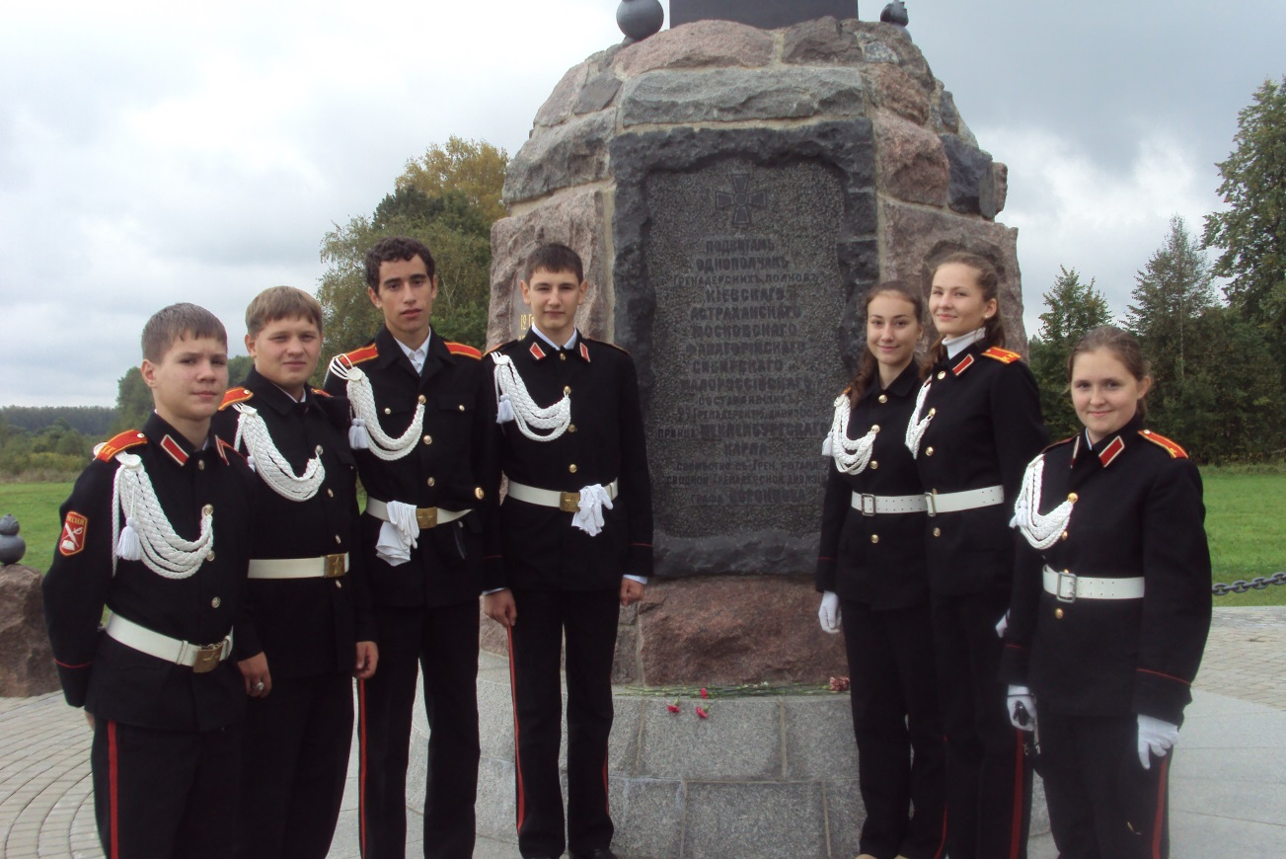
(марш славянки)
Подходов И. - 1-я мировая война
Чтобы она осталась в памяти истории и поколений кадеты нашей школы включились в поисковую работу о героях 1- ой мировой войны.
Каравашкина А. - Отыскали полного Георгиевского кавалера Семена Андреевича Аленичева (Слайд Аленичева) села Пушкина Добринского района. Почему Добринского?
В то время в С. Пушкино было волостным центром Усманского уезда, Тамбовской губернии (слайд поездки)
Поляков И. - Побывали у его правнуков на Добринской земле, на могиле Аленичева, в музее школы, оформили альбом.
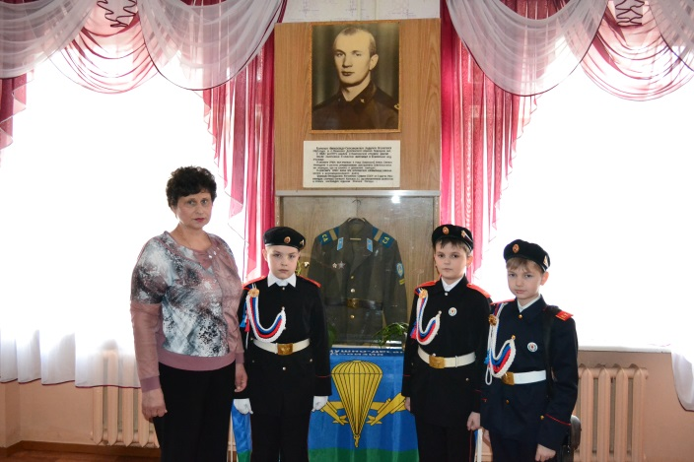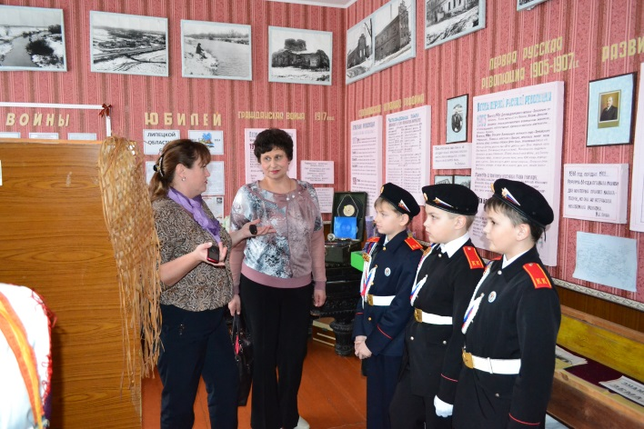
Коровина А. - На территории Восточной Пруссии повторил подвиг своих отцов , командир батальона капитан Сергей Иванович Гусев из Липецка. За 2 месяца до победы в В.О.войне участвовал со своим батальоном в прорыве вражеской обороны в районе города Гумбиннен, где героически погиб.
Теперь этот город в память нашего липчанина, называется г. Гусев. М.И. Гусеву посмертно было присвоено звание Героя Советского Союза. Мы гордимся нашим земляком.
Терновых Д. -Мы одна страна, (звучит песня О героях былых времен), один народ!
Прадеды и правнуки
Павшие и живые.
Это память не только личная, но и звучащая память человечества.
(слайд – трепещущее сердце )
Бессмертных Д. - Память, людская память
К подвигу героев-усманцев сердцем благодарно прикоснись.
Слайд. Аллея – героев. Г.Усмань
Дудин Д. - В годы войны звание Героев Советского союза получили 16 наших земляков (слайд фото героев)
Патюев А. - Поклон Алее Героев,
Прославивших Усманский край
Чернышова А. - Мы склонили у бюстов знамена и вспомним их всех поименно.
- Васильев, Великий, Кассимов, Зайцев, Телегин, Черников и Константинов, Новиков, Переверткин, Телегин, Панарин, Фролов, Китаев, Котов, Труфанов, Лопатин.
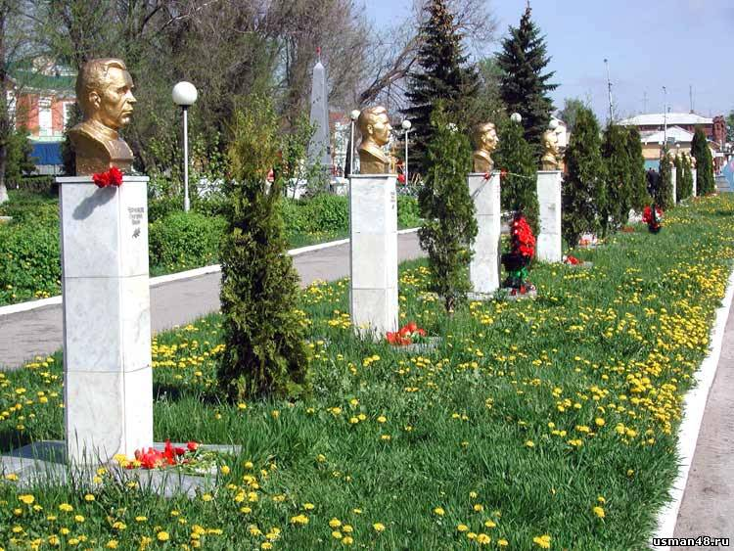
Ковалев Н. - Мы гордости нашей не скроем
О славе своих земляков,
16 отважных героев -
Бессмертны во веки веков!
Бутырина В. - И мы всегда будем благодарны этим людям, что дали нам жизнь в будущее
Терновых Д. - Помним заветы, отцов
Не отступать, а сражаться
Жизни закон - он суров
Чтоб победить, нужно драться
Попова Е. - Наши русские офицеры в трудный час, пришли на помощь народу Сирии, добровольно, по зову сердца отстоять мир на израненной земле Сирийского народа.
Поляков И. - Мы хотим рассказать о некоторых, сражавшихся офицерах России, которые бились с террористами, чтобы терроризм не пришел и в нашу страну и стали Героями России.
Жданова А. - Пилот российского штурмовика СУ-25 Роман Филиппов погиб над сирийской провинцией Идлиб. Его самолет был сбит, он катапультировался и принял последний бой, взорвав боевиков и себя со словами «Это вам, за пацанов!»
Получил Роман посмертно звание Героя Российской Федерации (слайд-фото)
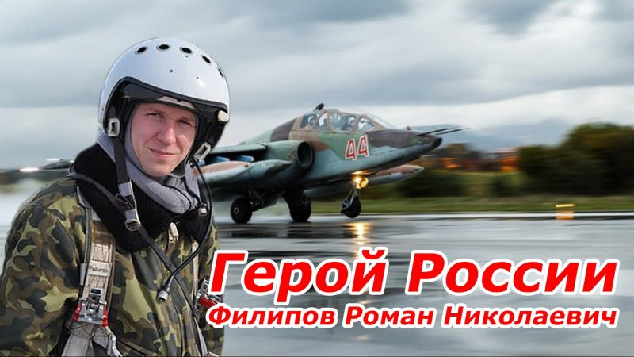
Подходов И. - Майор Филиппов с честью выполнил свой воинский долг, сохранил верность присяге, принесем себя в жертву в борьбе с врагом и тем самым поставил себя в первый ряд лучших защитников Отечества.
Коровина А. - 25 ноября 2015 года подполковник Олег Пешков был посмертно награжден званием Героя России. Пешков катапультировался, но его расстреляли из автоматов местные боевики
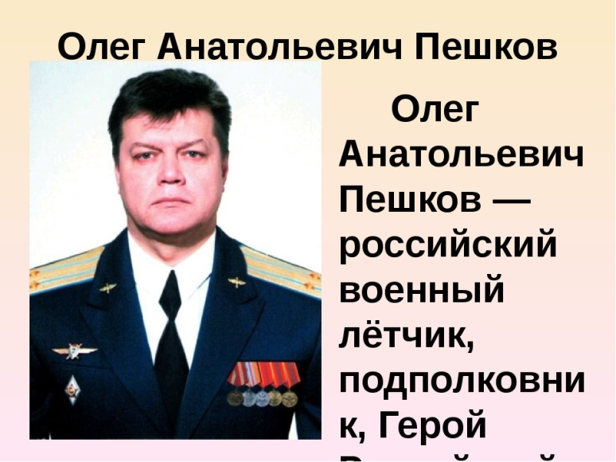
Мерный Д. - В июне 2016 года в сирийской Пальмире погиб капитан артиллерист российской армии Марат Ахметшин. Он вступил в бой с превосходящими силами противника, уничтожил несколько боевых машин, отбил атаку двух сотен террористов, однако получил 3 смертельных ранения.
23 июня 2016 года ему было посмертно присвоено звание Героя России за мужество и героизм
Бобров Р. - 25 летний офицер спецназа Александр Прохоренко погиб в Сирии в марте 2016 года. По наведению авиаударов по террористам в районе Пальмиры он оказался в окружении и вызвал огонь на себя. Указом В.В.Путина ему было посмертно присвоено звание Героя России. Британцы назвали его «Русским Рембо»
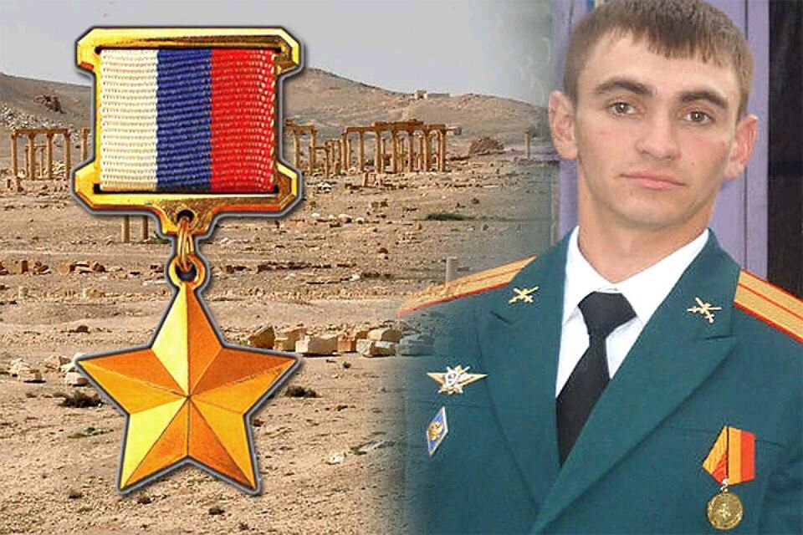
Попова Е. - 41 российский военнослужащий убит во время операции
России в Сирии. Мы будем помнить их имена, и гордиться ими.
- Русское мужество, честь, отвага, доблесть, преданность воинскому долгу, сродни в перекличке героев 1ой мировой, Великой Отечественной войны, и в сраженных в Сирии. Это лицо нашей России-матушки!
- Благодарения Богу и хвала,
Что у России есть сыны такие!
Не оскудеет русская земля,
Раз есть герои у России
(выход группы, 2 девушки с горящими белыми свечами. Тихо звучит музыка)
Нартов Д. - не поминайте вы их лихом,
Зажгите молча - белую свечу,
И пусть в округе будет очень тихо.
То память просит,
С ней и я молчу. (уход группы)
Выход всех участников с факелами
Иванов А. - Пока существует жизнь
На планете Земля,
Будет согревать людей, и освещать им дорогу
Вечный огонь человеческой памяти
Крицкая К. - Факел памяти о тех, кто защищал наше Отечество,
- факел русской доблести и славы (поют)
Не вешать нос,
Нам нет причины
Кадеты часть моей страны
Мы будем ей всегда верны
Судьба и Родина - едины!


